**ورقة عمل للصف الثالث بموضوع**

**النباتات هي كائنات حية**

**الاسم: …………………**

الفصل/ ……………….



**السؤَال الأوَل:**

**لِمَاذا نَقول أنَّ النَبّاتات هِيَ كائِنات حَيَّة؟**

**السؤَال الثاني:**

**حَدِّد الكِائِنات الحَيَّة مِن بَين هذِه الصُوَّر وأكتُب لِماذا اختَرتَها.**

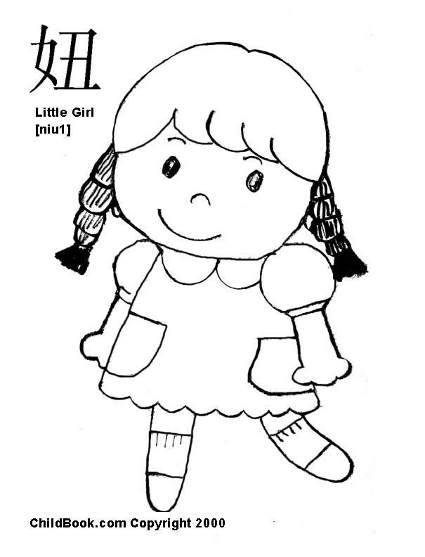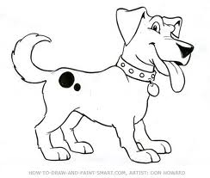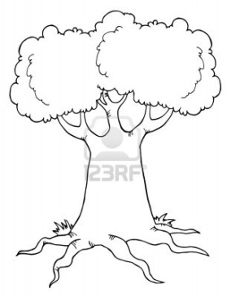

**عَمَلاً مُمتِعاً أعزّائِي ☺**

**مُعَلِمَتُكَ سَخَاء قِعدَان**